**DPK-D**

**LEMBAR KERJA PESERTA DIDIK**

**ARDUINO PROJECTS**

Kelompok : 2 Orang

Kelas : X PPLG 3

Nama Anggota :

1. Chesya Anandyta(9)
2. Huamiamh Azmi F.R (16)

Assignment :

**Ketentuan:**

1. Kumpulkan dengan format file: PDF dengan Judul file: **KELAS_NomorKelompok**
2. Tugas Praktik **Membuat Project Arduino Sederhana dengan menggunakan Tinkercad :**
   1. Buat Project Arduino Sederhana dengan Menggunakan **Tinkercad** (<https://www.tinkercad.com/> )
   2. Ide Pembuatan project Arduino bebas sesuai dengan hasil diskusi setiap kelompok, pencarian ide dapat menggunakan referensi berikut:

<https://projecthub.arduino.cc/>, https://www.tinkercad.com/projects/,

* 1. Contoh project Smart Home **Sistem Kunci Pintu Dengan Password Menggunakan Arduino**

[http](https://youtu.be/V5zWUNi9c7k)

[s://youtu.be/V5zWUNi9c7k](https://youtu.be/V5zWUNi9c7k)

* 1. Project boleh dimodifikasi dan ditambahkan sesuai kreativitas
  2. Pengerjaan secara kelompok tetapi pengumpulan secara individu (Anggota kelompok berjumlah 2-3 siswa)

Kumpulkan link ke **GITHUB!**

Laporan Simulasi Lampu Lalu Lintas

# Deskripsi Project

Membuat simulasi lampu lalu lintas dengan bantuan Tinkard,

# Komponen Project yang digunakan pada Tinkercad

* Arduino
* Kabel warna warni (hitam, merah, kuning, hijau)
* Lampu lalu lintas
* Kabel biru (kabel connector)

# Hasil Simulasi Project pada Tinkercad

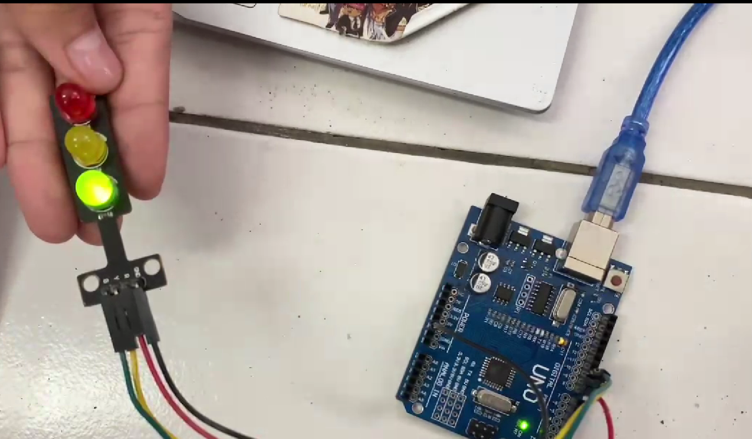

# Link Project Tinkercad

<https://github.com/humaimahazmi/TUGAS_DPKD_XPPLG3/blob/main/WhatsApp%20Video%202024-02-13%20at%2010.31.27_73981d82.mp4>